Для организации процессов поддержки и разработки сайтов выбран багтреккер Bitrix 24. Базовой единицей измерения в системе является 1чел/час. На этом ведётся расчёт времени и стоимости всех работ.
Основные понятия и участники процессов.

Участники
Заказчик – владелец сайта или лицо, заинтересованное в разработке или поддержке сайта. Как правило, не обладает специальными навыками. Не всегда может точно сформулировать задачу, требуется помощь супервайзера.
Супервайзер – программист, проектировщик, менеджер. Лицо ответственное за минимизацию издержек в работе, ориентирован на получение быстрого результата с минимальным кол-вом временных и денежных затрат.
Специалист – исполнитель, занимающийся только задачами в определенном направлении, согласно своей специальности. Например: дизайнер, программист, верстальщик, контент-менеджер.

Термины
Статус. Наиболее важное поле любой задачи, статусы всегда однозначно определяют кто и что должен делать.
Новый – задача только создана. С задачей ознакамливается специалист и может перевести в статусы: принят (все понятно, приступил к исполнению), на согласовании (требуется пояснение от заказчика или супервайзера),
Требует оценки – задача только создана. Требуется оценить задачу и уточнить как выполнять. Из этого статуса может быть переведена в Оценка/Запрошено (тип задачи: новая/модификация; все понятно, жду подтверждения сроков/стоимости) или На согласовании (недостаточно входных данных или конечных критериев/условий решения задачи) . Задача может быть снята заказчиком или супервайзером в любой момент, если она потеряла актуальность, однако, потраченное время на оценку или другие действия будет по итогу включено в счёт.
Оценка – задача на стадии оценки. Имеет 2 подстатуса (resolution): Запрошено(от исполнителя) и Подтверждено( заказчиком/супервайзером ).
Статус оценка может быть изменён на принят(если к задаче приступили) или на согласовании(возникли вопросы).
Принят – задача на исполнении, отправить можно только в статус Разрешен/Запрошено (отправлено на проверку заказчику/супервайзеру).
На согласовании – в этом статусе находятся все задачи, работа над которыми невозможна без пояснений заказчика или супервайзера. Из этого статуса задача может быть переведена в несколько состояний: Принят (значит перевел специалист самостоятельно, прозрел, получил новую инфу из вне и.т.п.), На доработку (ответ написал заказчик или супервайзер, все прояснил, можно продолжать работу), Разрешен (может быть переведён любым участником, значит что после согласования выяснилось, что больше ничего делать не нужно), Оценка/Запрошено (если согласование задачи было сразу после статуса Требует оценки).
Примечание: после согласования может возникнуть ситуация, когда новые комментарии повлекли за собой увеличение объёма работ. В этом случае требуется согласование с клиентом – готов ли он увеличить бюджет. Если да – задача выполняется с учетом новых замечаний, если нет – задача выполняется на ранее оговоренных условиях (т.е. функционал должен быть полностью работоспособным и учитывать все нюансы, указанные в первоначальной постановке)
На доработку – только для специалиста, значит что задачу нужно либо доработать, либо задать по ней вопросы. Соответственно перевести в статусы: на согласовании или разрешен/Запрошено.
Разрешен – означает, что задача завершена. Возможно 2 подстатуса(resolution): Запрошено(отправлено на проверку) и Подтверждено(проверено). Из этого статуса возможно только 2 перехода: закрыт и оплата. Закрыт выставляется для задач с флагом Баг. Оплата – для всех остальных
На паузе – если у исполнителя в пуле рабочих задач более чем Х (например не более 3х), тогда задачи с более низким приоритетом встают на паузу. Этот статус помогает не перегузить исполнителя единовременно.
Снят – служит для отмены задач, когда она потеряла актуальность.
Оплата – финальная стадия задачи, имеет 2 подстатуса(resolution): Запрошено(у заказчика)/Подтверждено(получено исполнителем).
Закрыт – финальная стадия задачи, служит для отделения ошибок от новых задач. Ошибки устраняются исполнителями за собственный счет, т.к. ранее задача была выполнена некорректно.

FAQ
Кто ставит задачу? Все задачи исходят от заказчика, однако грамотную постановку для специалиста зачастую может сделать только супервайзер. Поэтому задача обычно уже на этапе добавления попадает в развернутом виде. Возможны также постановки задач от заказчика, это касается либо небольших задач, либо “ошибок” (такие задачи идут с флагом Баг).
Какие бывают типы задач? Задачи делятся на категории:
- Вопрос: задаётся специалисту или супервайзеру, это означает, что заказчик не знает как решить проблему или не знает, как сформулировать задачу.
- Ошибка: ошибки в работе сайта, которые были найдены в ходе тестирования новых задач или модификаций (т. е. задача была завершена и оплачена, но в течение гарантийного срока были найдены недочёты, которые нарушают логику работы)
- Модификация: изменение работы готового модуля/раздела/страницы, является пожеланием заказчика и является по сути новой задачей, подлежит оценке.
- Новая задача: новые пожелания по сайту, подлежат оценке.
Специализации. Любой проект разрабатывается с привлечением специалистов разного рода, для группировки задач по категориям используются специализации, в задачнице – components. Каждый проект разбивается на специализации, которой назначается ответственный специалист. В дальнейшем по всем задачам из этой категории будут приходить уведомления по изменениям в задачах. Даже, если задача назначена другому лицу, ответственный за направление специалист выступает в качестве наблюдателя, т.к. скорее всего изменения коснутся и его части работы.
Оценка стоимости и сроков
Каждая задача имеет Время выполнения, на базе этого поля в дальнейшем будет произведён расчёт по задаче. Задача может стартовать в 2х статусах: Новый и Требует оценки. Зачастую сложно или невозможно дать оценку по задаче, связано это с неопределёнными факторами:
- отсутствие масштабируемости, функционал невозможно расширить в текущей структуре, требуется рефакторинг
- отсутствие документации
- низкое качество исполнения кода, требуется рефакторинг
  - нарушение базовых принципов или стандартов разработки
- задачи, связанные с администрированием
- переговоры
- некачественная постановка задачи
  - отсутствие чётких критериев или условий, при которой задача считается выполненной
  - зависимости, когда решением задачи является новое звено в логическом процессе, а в постановке не описаны эти связи
Задачи, стартующие в статусе Требует оценки имеют ограничение по стоимости. Исполнитель берёт на себя ответственность за то, что итоговая сумма не превысит определённую границу и при этом задача будет решена согласно первичной постановке.
Как оценивается задача?
По задаче даются предварительные сроки в часах. Чем больший объём задачи, тем меньше будет отклонение в %.
Срочные задачи
Некоторые задачи требуют оперативной реакции. Для того, чтобы задача стала срочной, нужно
- выставить отметку горящая
- установить крайний срок исполнения
Исполнитель обратит на это внимание и возьмёт в приоритет. Если задача выполняется в срок, то рассчитывается по повышенной ставке.
Кто выполняет задачу? Задачу выполняет специалист, указанный в поле Исполнитель. К задаче могут быть прикреплены соисполнители.
Как рассчитывается оплата? Оплата рассчитывается на основании реально потраченного времени, указанного в поле Трудозатраты. Если задача оценивается предварительно, то итоговая сумма не превысит первичную оценку.
Визуальное представление задачи.
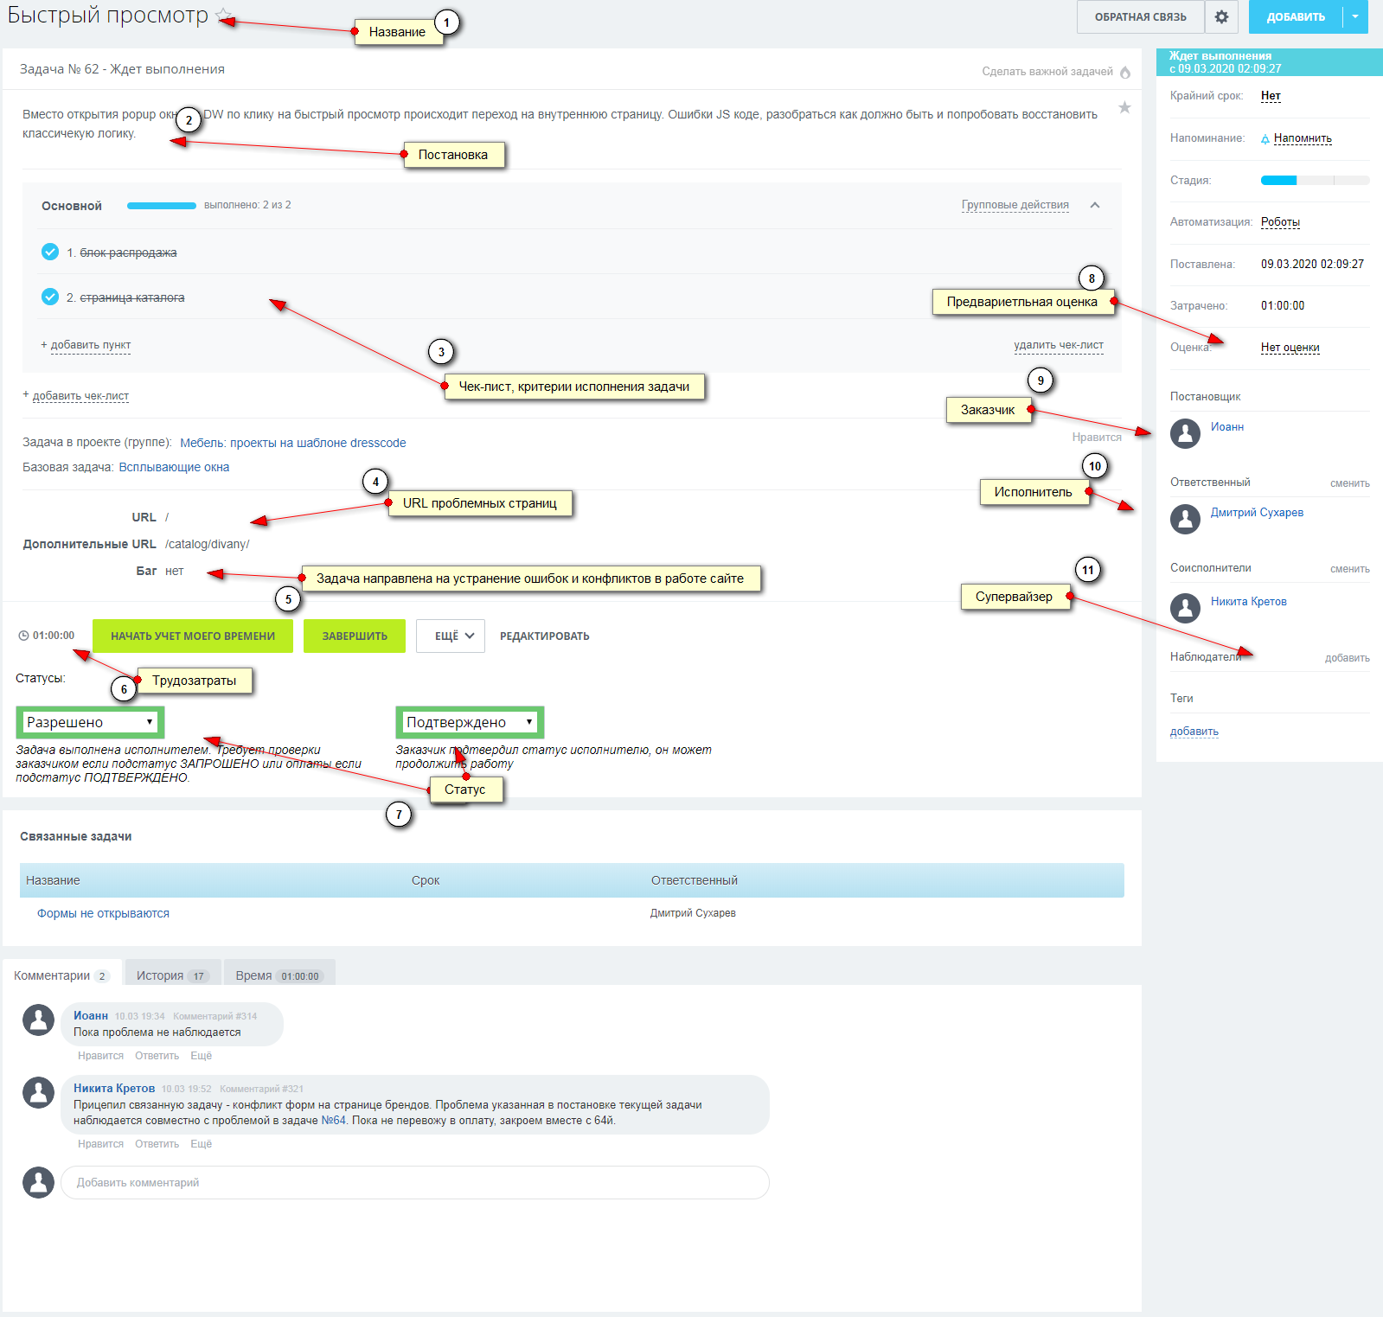
Пример схемы работы
Задача поступает от заказчика в статусе Требует оценки. Специалист отправляет в статус на согласовании, пишет свои вопросы. На вопросы отвечает супервайзер/заказчик и не переводит ни в какой статус. Специалист видит уведомление с новыми пояснениями и устанавливает задачу в Оценка/Запрошено. Далее заказчик подтверждает статусом Оценка/Подтверждено. Специалист видит уведомление, приступает к задаче и переводит в статус Принят. После завершения работы выкладывает обновления и переводит задачу в Разрешен/Запрошено. Заказчик смотрит результат. Предположим, что не все было выполнено верно, задача переводится в статус На доработку. Специалист видит новый статус, устраняет замечания и снова переводит Разрешен/Запрошено. Заказчик видит изменения, проверяет – все ок, переводит в статус Разрешен/Подтверждено. Далее остаётся только перевести задачу в статус Оплата/Запрошено. Заказчик видит отчет в сводной таблице Расчёты. Задачи разбиты на 2 группы: подтверждённые (работа по задачам завершена) и неподтверждённые (в процессе). В независимости от этого потраченное время подлежит оплате. По каждому проекту установлен допустимый аванс – сумма работ, которые выполняются на условиях постоплаты. Как только этот порог превышен, работы по проекту останавливаются до урегулирования вопросов оплаты.

